CURRICULUM VITAE

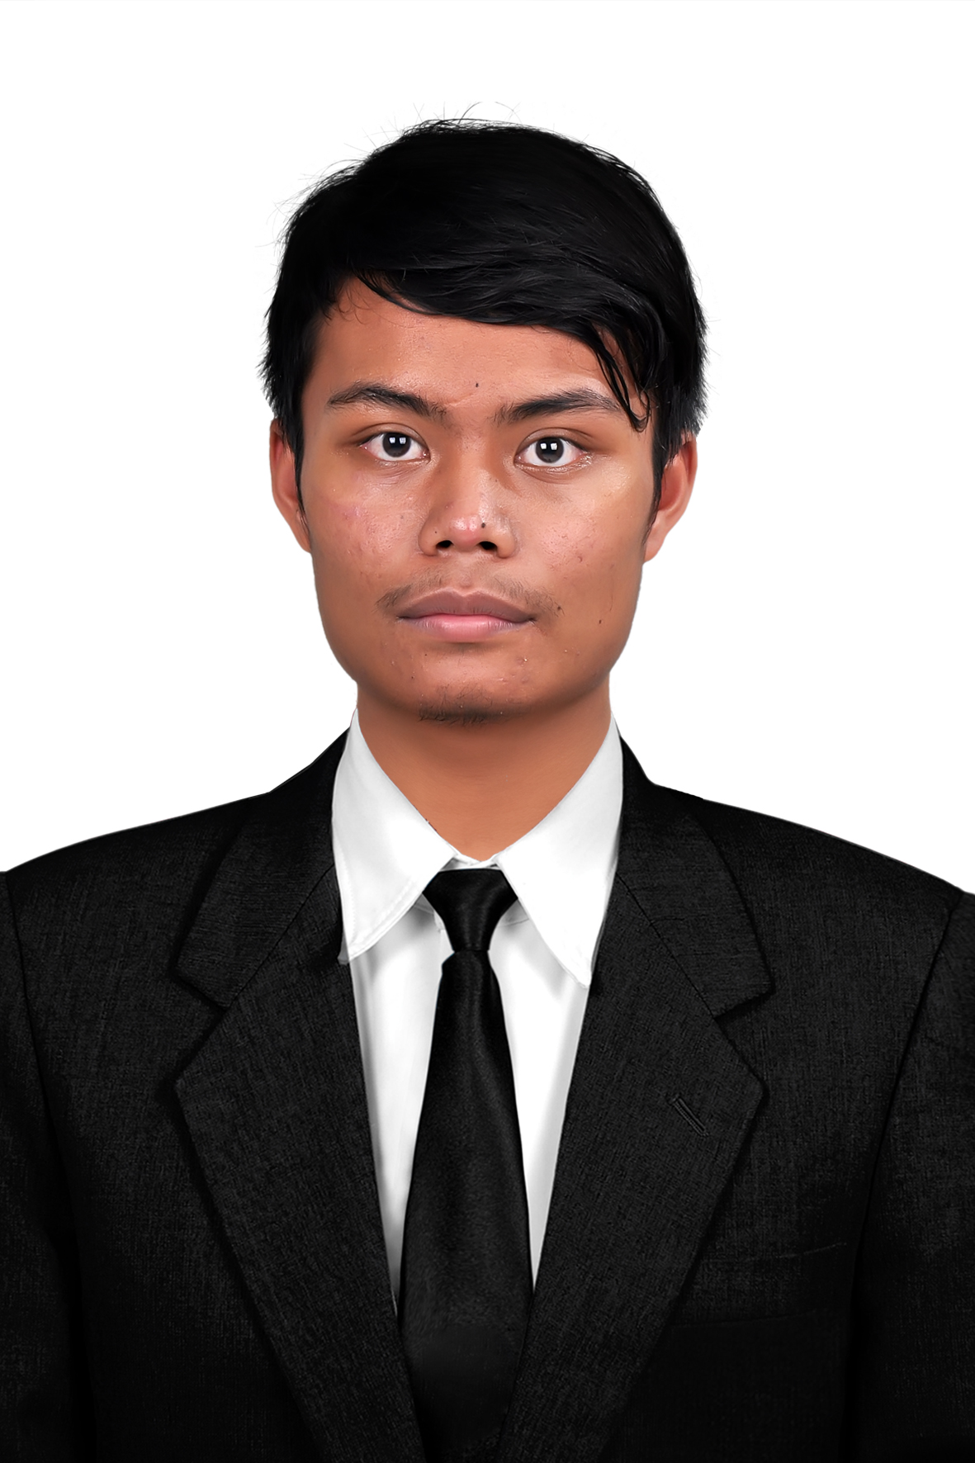
- DATA PRIBADI
Nama Lengkap : Wahyu Ardiansyah
Tempat/Tanggal Lahir : Malang / 20 Januri 1995
Alamat : Dsn.Krajan RT 002/RW 001 Des. Ngingit
Kec. Tumpang Kab. Malang
Agama : Islam
Jenis Kelamin : Laki - Laki
Status : Belum Menikah
Kebangsaan : Indonesia
IPK : 3,60
Nomer HP : 085609521220
Hobi E-mail : wardiansyah62@gmail.com

- PENDIDIKAN FORMAL
Nama Instansi | Jurusan | Tahun
SD Negeri 02 Ngingit - Tumpang - Malang | - | 2000 – 2006
SMP Negeri 02 Tumpang – Malang | - | 2006 – 2009
SMK Negeri 06 Malang | Rekayasa Perangkat Lunak | 2009 - 2012
Institut Teknologi Nasional Malang | T. Informatika | 2012 – 2016

- PENDIDIKAN NON-FORMAL
Nama Kegiatan | Tahun
Kuliah Tamu Bersaama Mentri “KULIAH AKBAR 5000 MAHASISWA IT BERSAMA MENTERI KOMINFO REPUBLIK INDONESIA” | 2013
Seminar Game “SEMINAR PENGENALAN GAME BERSAMA GAMELOFT” | 2014
Pelatihan AUTOCAD Yang Diselengarakan Oleh PMII ITN Malang | 2014
Study Excurse 2014 “KUNJUNGAN INDUSTRI KE DETIK.COM, TECHNOVILLAGE ,GAMELOFT DAN BANDUNG TECHNO PARK “ | 2014
Kursus Bahasa Inggris ”BELAJAR BAHASA INGGRIS DI ACCES ES PARE KAB KEDIRI” | 2015

- PENGALAMAN ORGANISASI
Nama Organisasi | Jabatan | Tahun
Lembaga Dakwah Islam ITN Malang | Anggota | 2012-2016
Developer Team Teknik Informatika ITN Malang | Anggota | 2013-2014
Tim Robot ITN Malang | Angota Divisi KRAI | 2013-2015
Anggota Tim Komurindo ITN Malang | Anggota | 2013-2014

- PENGALAMAN KERJA
Nama Perusahaan | Tahun
Praktek Kerja Industri(Prakerin) Kementerian Agama Kab.Malang | 2011
Praktek Kerja Nyata (PKN) Di Bengkel Moll Motor Kuta Utara-Badung –Bali | 2015
Staff IT Martinez Sofware House Surabaya | 2016
Staff IT DMR Apparel Jombang | 2016-2017
Staff Di Laundry Jorjoran Surabaya | 2017
Staff Di KGP Sawojajar-Malang | 2019
Owner di Jamurjaya Ngingit-Tumpang-Kab Malang | 2017-2023

- PRESTASI YANG DIMILIKI
Prestasi | Penyelenggara | Tahun
Lomba Cerdas Cermat Tingkat Kecamatan Tumpang Mewakili SDN Ngingit 2 | Dinas pendidikan Kabupaten Malang | 2005
Lolos Seleksi Nasional KOMURINDO | Ditjen Dikti, Lapan ,Universitas Muhammadiyah Jogjakarta | 2014
Kontes Robot Abu Robocon Indonesia | Ditjen Dikti ,Kemendikbud , Stikom Surabaya | 2015
Lulus Sebagai Wisudawan Dengan Predikat (dengan Pujian) Pada Wisuda ke 55 | ITN Malang | 2016

- KEMAMPUAN
Kemampuan Yang Dimiliki
- Kemampuan Komputer (MS Word, MS Excel, MS PowerPoint,Ms Acces,MS visio, MS Project)
- Menginstallasi dan Mengoperasikan Sistem Operasi (Windows dan Linux)
- Melakukan Desain dan Perancangan Basisdata ( Ms Acces,Mysql,Sql Server dan SQL lite)
- Desain Grafis (Photoshop dan Coreldraw)
- Mulitmedia (Macromedia Flas ,Camtasio studio ,Capcut(Android),Bandicam ,AZ Screen Recorder(Android))
- Sosial Media Spesialit (Facebok, Twitter ,Instagram , Tiktok , Snack Video ,youtube dan Linked in)
- Pemrograman Berbasis Web, Mobile dan Dekstop (Html ,css,Javascript,Node js,Jquery,Ajax,php(native & laravel),Jsp,Java,Android, Pascal(Delphi),Python,C++ dan Basic (Visual Basic))
- Pemrograman Sistem Mikro Kontroler (Arduino)
- Desain Jaringan Komputer (Sisco Paket Tracer)
- Bahasa Indoenesia aktif, Inggris Pasif dan Jawa Aktif

Demikianlah daftar riwayat hidup ini saya buat dengan sebenar-benarnya.

Hormat saya,

(Wahyu Ardiansyah )

